SK Skály zve děti i s rodiči v neděli 3.10.2021
od 14 hodin na hřiště ve Skalách
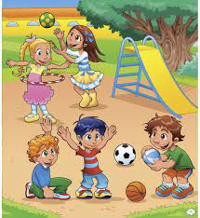
na
„SPORTOVNÍ ODPOLEDNE S POHÁDKOVÝMI POSTAVAMI“
Děti se mohou těšit na odpoledne plné soutěží a příjemné atmosféry.

AKCE PODPOŘENA ČESKOU UNIÍ SPORTU V RÁMCI PROJEKTU „SPORTUJ S NÁMI“.

